1. Реализовать backend подход на картинке, «в стиле» REST-API, хранить все данные в файле **data.json**

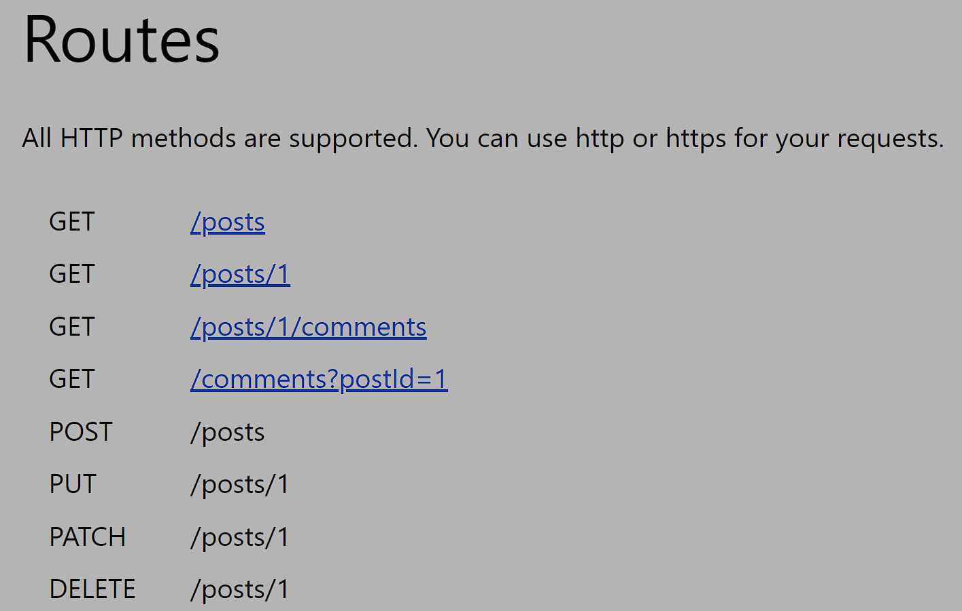<https://jsonplaceholder.typicode.com/>  
 **В качестве ответа прикрепить архив с видеозаписью и кодом в гитхаб**